PRESSEINFORMATION Wieland-Werke AG

Ulm, 15. September 2014

cuprotherm-System von Wieland:
Neue Preisliste und Datanorm verfügbar

Auch neue Systemkomponenten und -Werkzeuge für die Flächentemperierung

Mit Wirkung zum 15. September 2014 hat die Ulmer Wieland Werke AG für das cuprotherm-System eine neue Preisliste herausgegeben. Hierbei wurde das komplette Sortiment überarbeitet. Die neue Liste beinhaltet alle Systemkomponenten für die Anwendungsbereiche Trinkwasserinstallation, Heizkörperanbindung und natürlich die Flächenheizung mit allen Systemvarianten. Neu hinzugekommen sind beispielsweise die Unterputz-Wandheizregister cuprotherm.plan, Regelkomponenten und Systemwerkzeuge. Auch zusätzliche Ergänzungen, etwa für die 33-mm-Dünnestrichvariante ekoBoden, sind neu verfügbar im cuprotherm-Programm. Im Bereich des CTX-Installationssystems für Trinkwasseranwendungen sind nun auch Kugelhähne mit direktem Pressübergang erhältlich. Die Preislisten und die neue Datanorm-Datei können unter haustechnik@wieland.de angefordert werden.

Bildmaterial:
Für das cuprotherm-Flächenheizsystem sind ab sofort ein neuer Katalog und neue Preislisten verfügbar
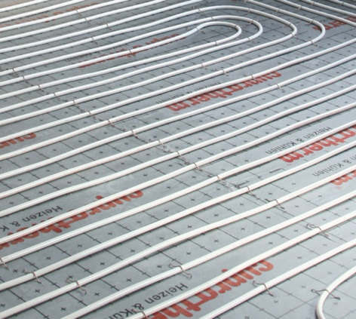

Weitere Informationen: Pressearbeit:

Wieland-Werke AG  Karsten Mahr, Unternehmenskommunikation  Graf-Arco-Straße 36 - 89079 Ulm  Telefon: +49 731-944-2451  Telefax: +49 731-944-4598  karsten.mahr@wieland.de  www.wieland.de | Press’n’Relations GmbH Niederlassung Berlin  Bruno Lukas  Boyenstraße 41 - 10115 Berlin-Mitte  Telefon: +49 30 577 00-325  Telefax: +49 30 577 00-324  blu@press-n-relations.de  www.press-n-relations.de

Die Wieland-Gruppe ist einer der weltweit führenden Hersteller von Halbfabrikaten und Sondererzeugnissen aus Kupfer und Kupferlegierungen: Bänder, Bleche, Rohre, Stangen, Drähte und Profile sowie Gleitelemente, Rippenrohre und Wärmetauscher. Die Produkte aus mehr als 100 verschiedenen Kupferwerkstoffen werden vorrangig in der Elektronik und Elektrotechnik eingesetzt. Weitere wichtige Abnehmerbranchen sind die Automobilindustrie, das Bauwesen, die Kälte-/Klima- und Heizungstechnik sowie der Maschinen- und Apparatebau. Gemeinsam mit den Kunden entwickelt das Unternehmen Lösungen für individuelle und industrielle Anwendungen. Die Wieland-Gruppe umfasst mehr als 30 produzierende Gesellschaften, Schneidcenter und Handelsunternehmen in Europa, Asien, Südafrika sowie in den USA. Zur Wieland-Werke AG gehören vier Werke in Ulm, Velbert-Langenberg, Villingen-Schwenningen und Vöhringen. Die Markenkupferrohre der Wieland-Haustechnik werden in Deutschland, am Standort Vöhringen (Bayern), hergestellt. Entwicklung sowie Produktion und Vertrieb sind nach DIN EN ISO 9001 zertifiziert. Darüber hinaus verfügt das Unternehmen über ein akkreditiertes Prüf- und Zertifizierlabor. Die Werke in Deutschland sind gemäß der internationalen Umweltnorm DIN EN ISO 14001 zertifiziert, das größte Werk in Vöhringen ist nach dem europäischen Umweltstandard EMAS validiert. Der Umsatz der Wieland-Gruppe betrug im Geschäftsjahr 2012/2013 rund 2.837 Mio. Euro, der Absatz lag bei 449.000 Tonnen. Weltweit beschäftigt Wieland rund 6.700 Mitarbeiter, davon über 4.000 in Deutschland.

